**«Формирование глобальных компетенций обучающихся**

**в процессе реализации проекта**

**«Киноуроки в школах России и мира»**

**Автор: Серова О.А.**

**Введение**

Сегодня воспитание детей рассматривается как общенациональный приоритет. Социальные запросы социума формируют национальный воспитательный идеал – высоконравственный, творческий, компетентный гражданин России.

Формулируется **цель воспитания** в общеобразовательной организации – ***личностное развитие школьников***, проявляющееся:

– в усвоении ими знаний основных норм, которые общество выработало на основе ценностей (т.е. в усвоении ими социально значимых знаний);

– в развитии их позитивных отношений к этим общественным ценностям (т.е. в развитии их социально значимых отношений);

– в приобретении соответствующего этим ценностям опыта поведения, опыта применения сформированных знаний и отношений на практике (т. е. в приобретении опыта осуществления социально значимых дел).

Для реализации поставленных задач требуется комплексный подход к воспитанию учащихся.

В современной педагогике нравственное воспитание – одна из важнейших сторон общего развития ребёнка. Но эта проблема далеко не новая. Вопрос нравственного воспитания поднимался во все времена. В последнее время в обществе наблюдается обесценивание идеалов, разрушаются нравственные и духовные устои. Дети легко поддаются «дурному» влиянию, испытывают трудности в выстраивании отношений друг с другом и взрослыми, мало читают, в следствии, плохо знают историю своей страны, далеко не все ведут здоровый образ жизни, проявляют нетерпимость к мнению и позициям окружающих. Это служит поводом для того, чтобы каждый педагог создал определённую систему занятий для личностного развития обучающихся.

Сегодня самым важным источником информации является экран, даже книги многие уже читают в электронном виде. Поэтому формирование экранной культуры у детей – задача взрослых. Необходимо научить ребёнка, чтобы он понимал, что стоит за экранным текстом, какую информацию он в себе несёт. Именно поэтому одним из основных инструментов личностного развития учеников выбраны ресурсы Всероссийского народного проекта «Киноуроки в школах России», реализуемый АНО Центр развития интеллектуальных и творческих способностей «ИНТЕЛРОСТ», г. Санкт-Петербург. **В основе проекта** – формирование нравственных понятий и ценностей (дружба, мужество, честь и др.) средствами короткометражных фильмов, снятых по рассказам Елены Дубровской. Предлагаемая система нацелена на воспитание у школьников внутренних духовных качеств личности, которые напрямую влияют на образ мышления, формирование объективной оценки собственных и чужих поступков, а также их последствий для человека, окружающей среды, государства.

**В ходе подготовки и проведения киноурока используется следующая технологическая цепочка:**

Первая неделя – просмотр детского игрового фильма на определенную тематику. Важно, чтобы дети увидели кинокартину в хорошем качестве. Задача этого этапа – вызвать эмоциональный интерес у детей, раскрыть образ героя, его модель поведения.

Вторая неделя – обсуждение фильма. Ключевым этапом киноурока является рефлексия обучающихся, нацеленная на побуждение к действию и проявление инициативы к созидательному действию. Целенаправленное поощрение социальной активности школьников проводится через организацию и реализацию **социальных практик**, - это главная составляющая всей работы. Ведь цель педагога, чтобы у школьников возникла потребность подражать героям. А для этого рассматриваемое качество личности необходимо проявить на практике. **Социальная практика – общественно полезное дело, инициированное классом после проведения киноурока, которое позволяет проявить раскрываемое в фильме качество личности на практике.** Инициатива, идея социальных практик исходит от учащихся. Необходимо зафиксировать в сознании детей возникшую потребность подражать положительному примеру, выраженную в стремлении к конкретному действию. Затем следует выбор **общественно полезного дела** из предложенных, определение сроков реализации.

Третья, четвертая недели – реализация выбранного общественно полезного дела по теме киноурока, рефлексия – обсуждение результатов

**ПРОЕКТ №1**

**ОКТЯБРЬ: *Киноурок по фильму «Мандарин» Е Дубровской***

***«В душе нет места зависти».***

***для 1 класса***

**Материалы к киноуроку по фильму «Мандарин»**

**Задачи:**

– познакомить с основными смысловыми характеристиками понятий: «дружба» и «зависть» средствами фильма «Мандарин»;

– создать условия для освоения навыков положительного коммуникативного взаимодействия в ходе игры, моделирующей ситуацию развития ценностных отношений к изучаемым понятиям;

– способствовать формированию позитивного опыта взаимоотношений со сверстниками и побуждение обучающихся к активной творческой деятельности.

**1. Организационный момент**

Важно, чтобы дети эмоционально настроились на просмотр фильма, расположились удобно.

**2. Определение темы занятия**

Задача этого этапа – эффективно подготовить юных зрителей к просмотру фильма и определению темы/проблемы обсуждения. В случае киноурока «Мандарин» можно использовать загадку, после которой сформулировали тему.

**3. Просмотр фильма «Мандарин»**

Во время просмотра, если ребята отвлекаются, смотрят не слишком внимательно, или воспринимают фильм с иронией, можно прибегнуть к приему комментированного просмотра. Необходимо хорошо знать фильм – чтобы не говорить одновременно с героями. Можно задать во время фильма два-три вопроса для будущего обсуждения, прокомментировать действия героев, спросить – как думают ребята, что будет дальше? Как поступят герои?

Важно дождаться, когда закончатся титры, обратить внимание, как много людей трудилось над созданием фильма. Зритель тоже играет очень важную роль, он должен быть внимательным, должен много знать, чтобы понимать, о чем ему рассказывают, чтобы не просто посмотреть картину, но и сформировать по поводу героев и их поступков свое собственное мнение. После просмотра необходима небольшая пауза. Можно просто немного помолчать, прежде чем начинать разговор.

**4. Обсуждение фильма**

Обсуждение фильма организовала в форме беседы, используя серию вопросов:

– Какие чувства вы переживали в момент просмотра фильма?

– Какой эпизод вам понравился больше всего? Почему?

– Как звали главных героев фильма и кем они были друг для друга?

– Почему не складывается дружба между Тимофеем и Кристиной?

– Почему Тимофей из девочек класса выделил Кристину?

– Какой эпизод в фильме нам показал, какая Кристина на самом деле? Какими качествами характера она обладает?

– Как началась дружба между Тимофеем и Настей? Как она развивалась?

- Какое чувство испытывала Кристина в своей душе, каждый раз видя дружбу Тимофея и Насти?

– Кроме чувства зависти, что ещё происходит в душе Кристины?

– Что мешает Кристине побороть зависть?

– Какие чувства испытали Настя и Тимофей, увидев человечка, сделанного из мандарина?

– Чем закончился фильм? Почему вы так думаете?

Фильм затрагивает такие проблемы современности, как уважение друг к другу, честность, радость за другого и о многом заставляет задуматься. Ребят искренне тронула история главных героев, анализировали свои поступки. Они много размышляли на тему дружбы и отношений между людьми. Пришли к выводу, что только принимая другого человека без зависти, лжи можно строить дружеские отношения.

**5. Обобщение результатов обсуждения. Рефлексия**

Обсуждение с детьми, для чего был снят этот фильм? Какова тема фильма?

Обсуждение фильма закончили строчками:  
*Старайтесь жить без злобы и без зависти,  
И не ищите повод для обид -  
Вы улыбнитесь, просто так, для радости -  
Улыбка никому не повредит*

Затем предложила детям дома нарисовать иллюстрацию к эпизоду, который им понравился больше всего.

**6. Социальная практика**

Важнейшим аспектом киноуроков является организация закрепляющих воспитательных практик.

Чтобы не завидовать окружающим, нужно уметь радоваться за других, доставлять радость людям. Ребята предложили сконструировать из бумаги мандарин – «поделку радости» со сладким подарком внутри и подарить их друг другу. Дети не только с удовольствием обменивались подарками, но и подбирали приятные слова для своих друзей. В этот день ученики получили не просто подарки, а положительные эмоции. Удивительно было наблюдать, как дети радовались не столько своему подарку, а тому, как реагирует тот, кому дарили сувенир они. Когда испытываешь чувство радости от того, что совершаешь добрые поступки, когда видишь, как радуются от этого люди вокруг, места зависти в душе и сердце не остается!

**ЭТАП «ПОДЕЛКА РАДОСТИ»**

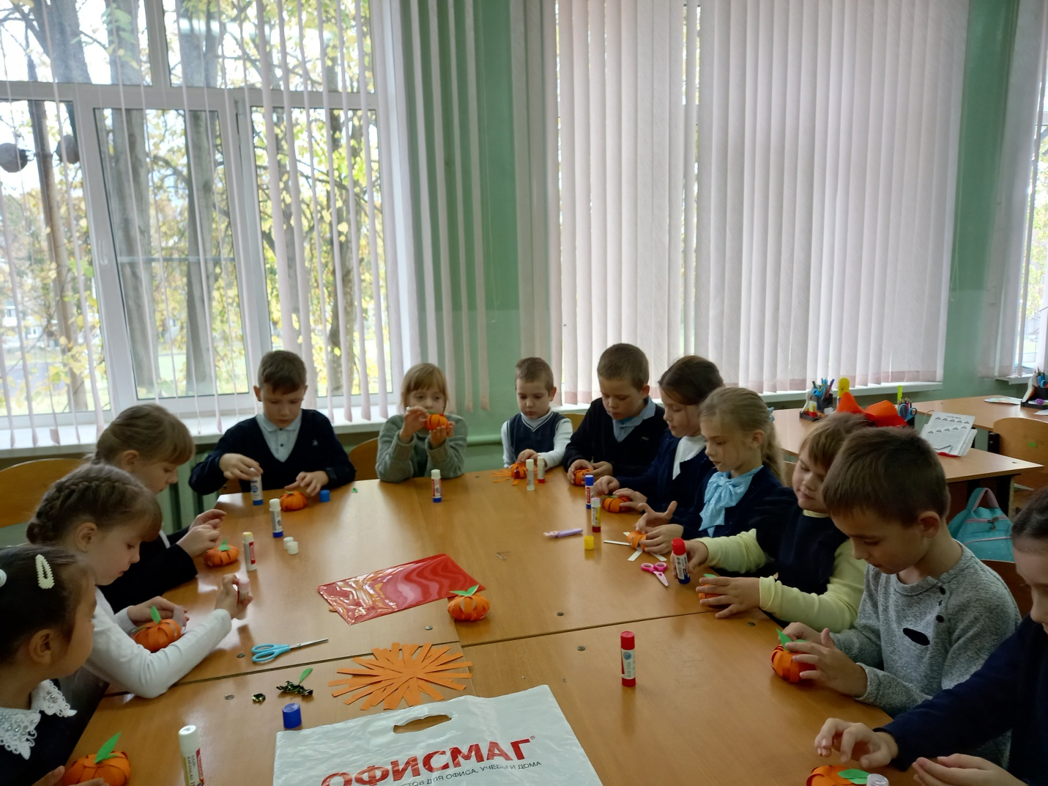

**ЭТАП «ПОДЕЛКА РАДОСТИ»**

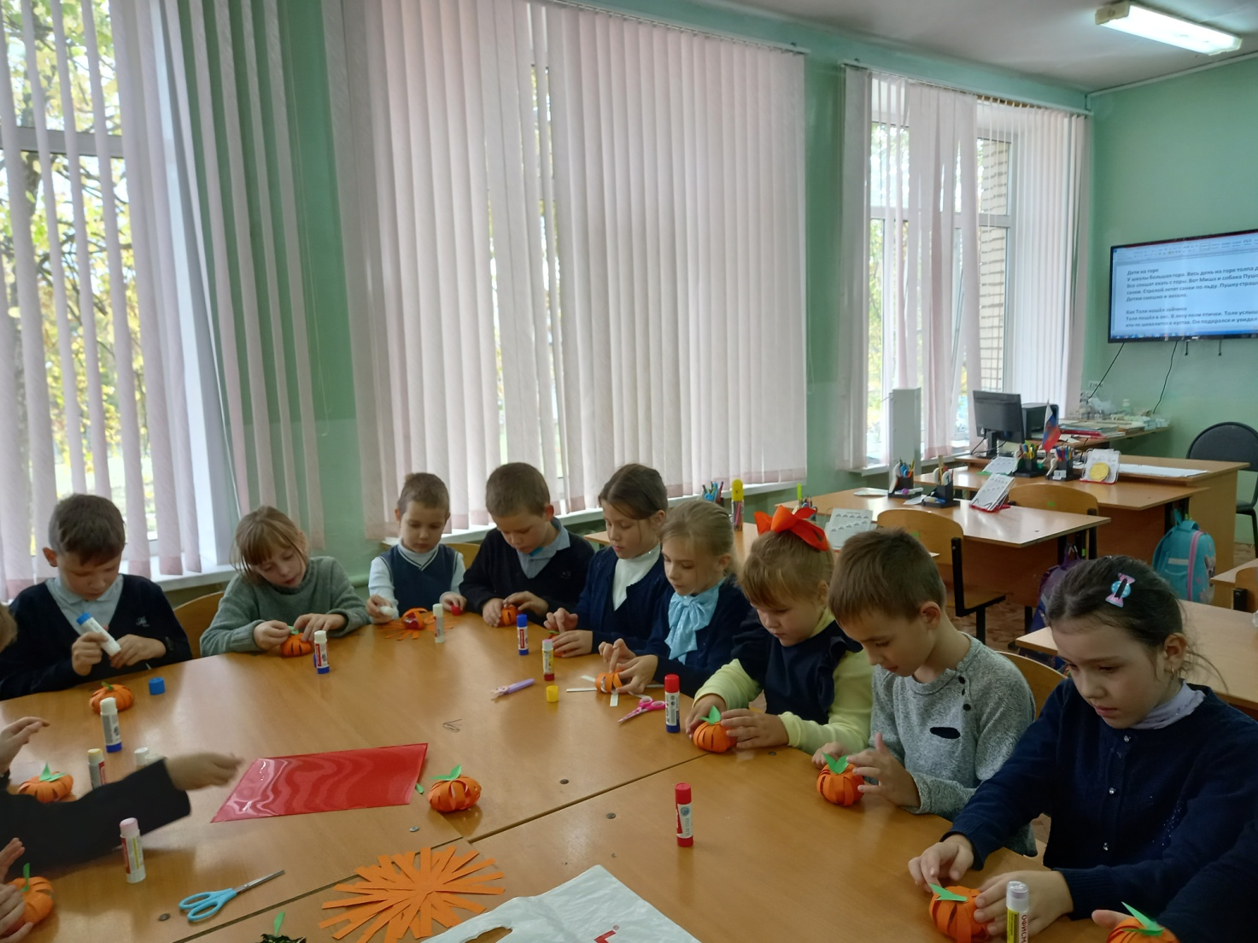

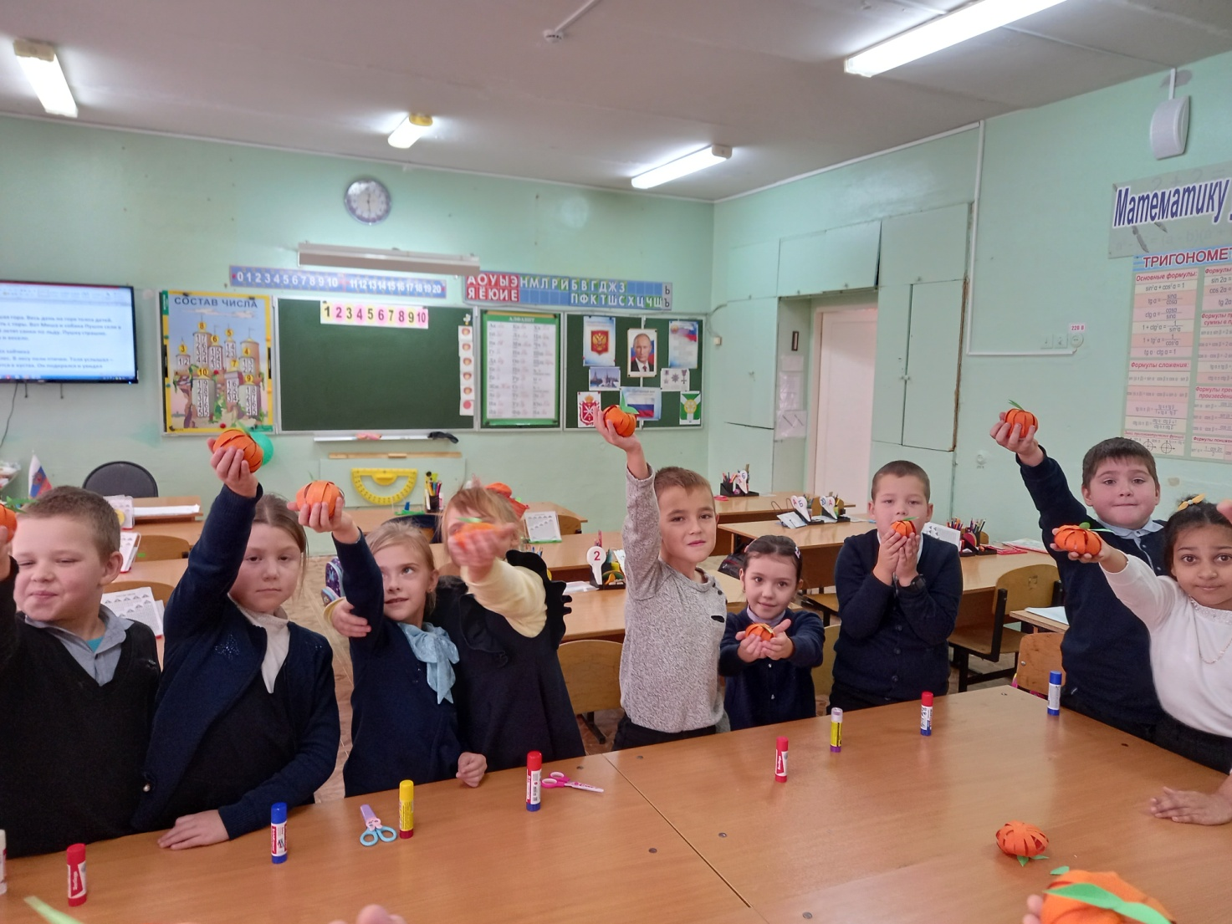**МАНДАРИНЫ С СЮРПРИЗОМ!**

**НАШ «ДОБРЫЙ УРОЖАЙ»**

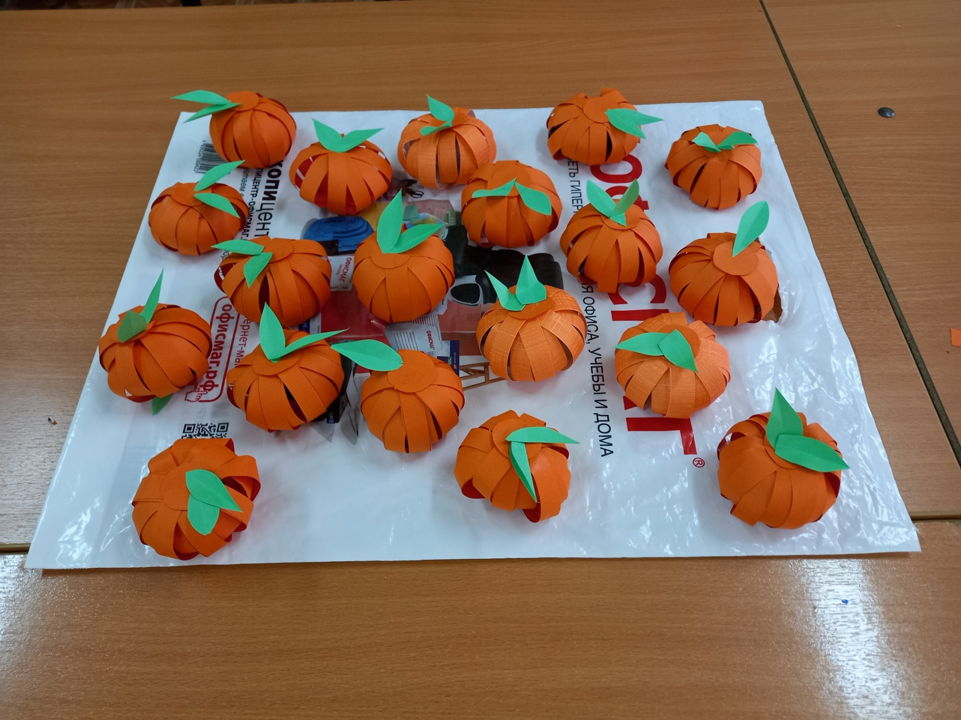

**РАДУЕМСЯ ВМЕСТЕ!**

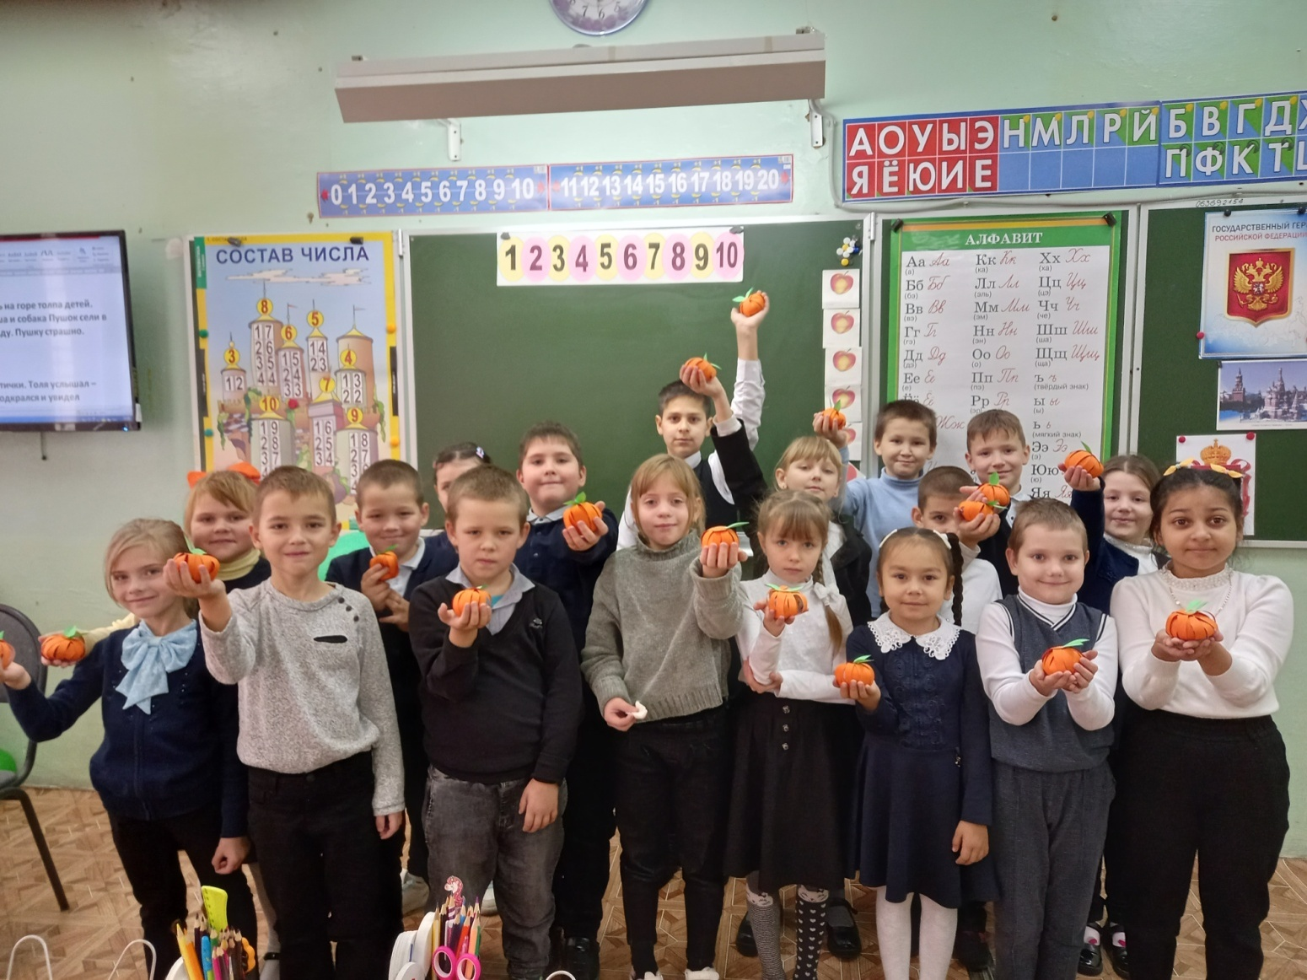

**ДЕЛИМСЯ РАДОСТЬЮ**

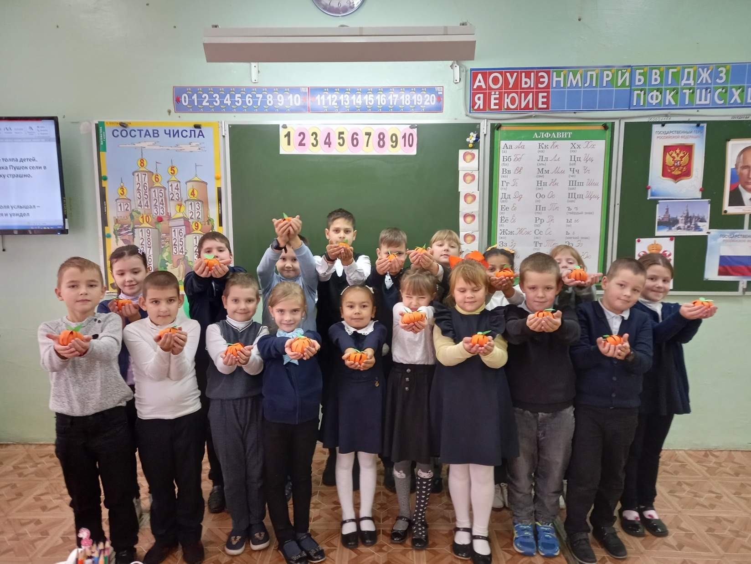

**ЭТАП «СТОП – КАДР»**

*Оснащение игры: группа располагается по кругу, чтобы были лучшими условия для коммуникации членов группы.*

*Ведущий:*

Недавно мы смотрели фильм «Мандарин» и решили нарисовать самый яркий кадр из фильма. Эти рисунки - ваши впечатления. Давайте ими поделимся и выясним, что наиболее вас взволновало и заинтересовало в фильме.

Ход игры: Учащиеся показывают рисунки и поясняют, что именно им запомнилось в фильме.

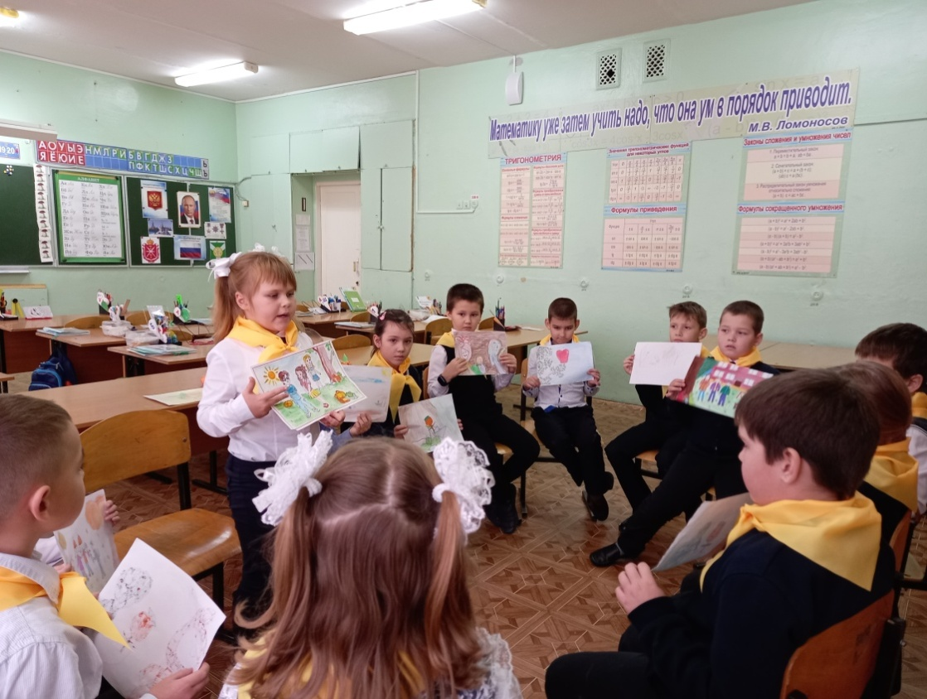

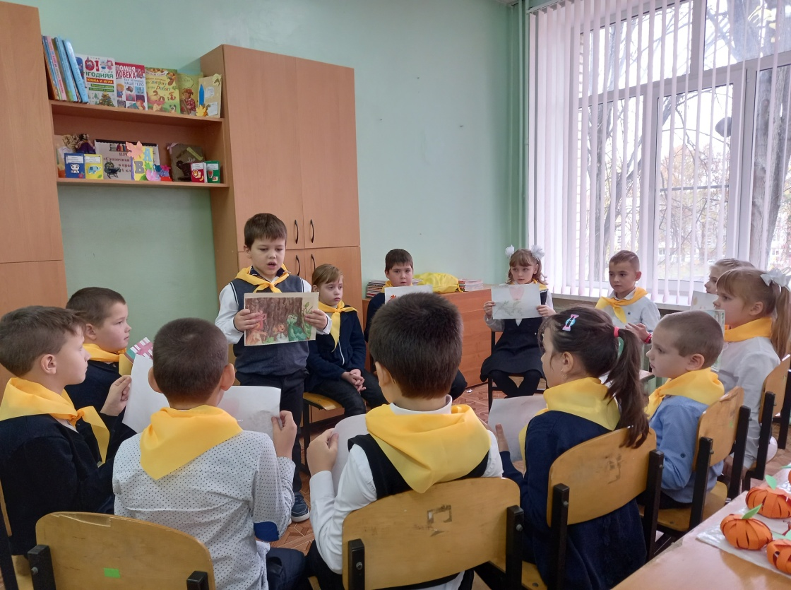

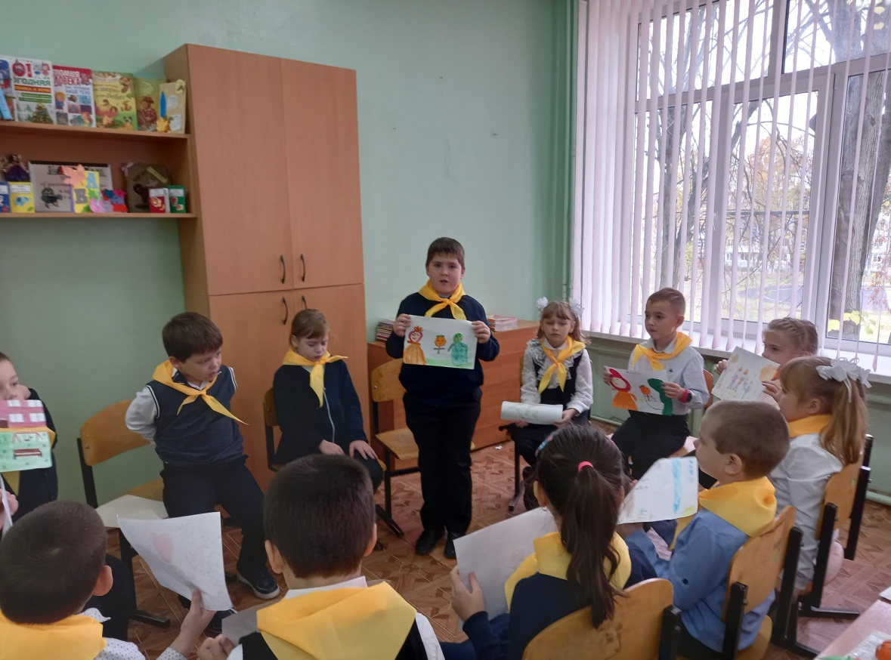

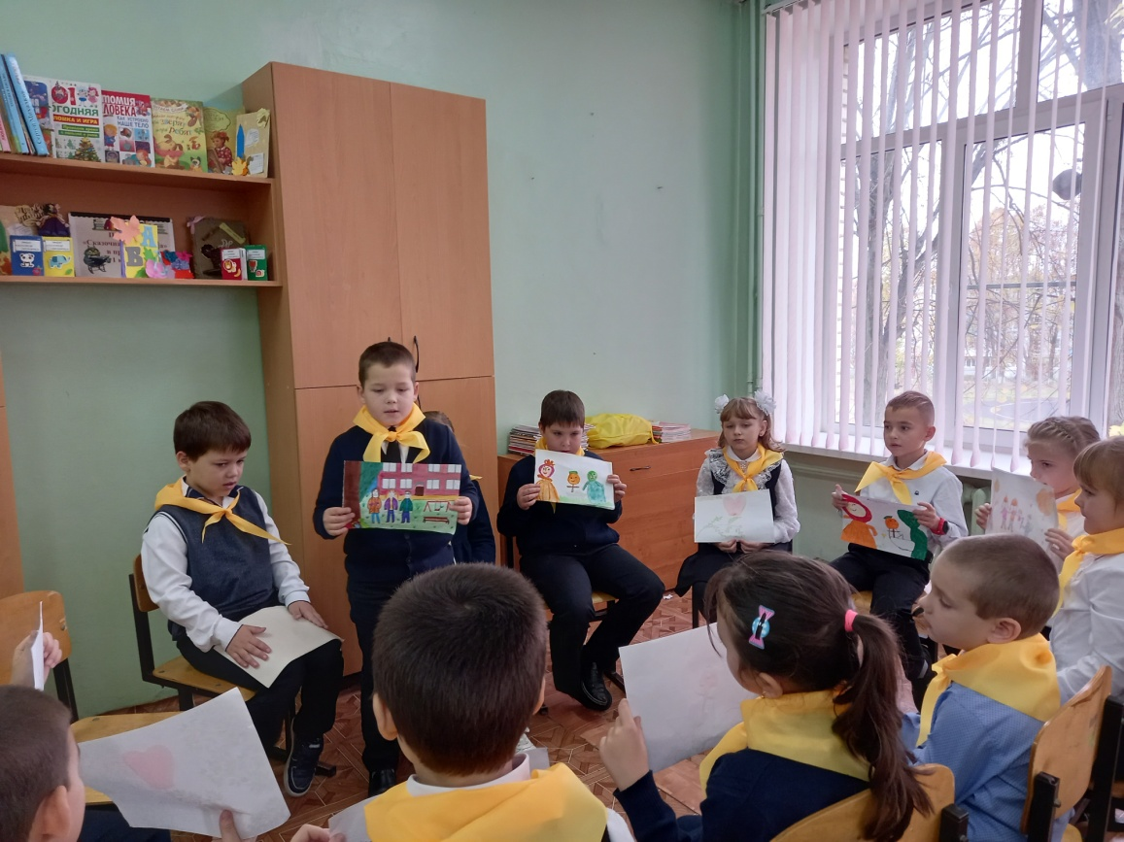

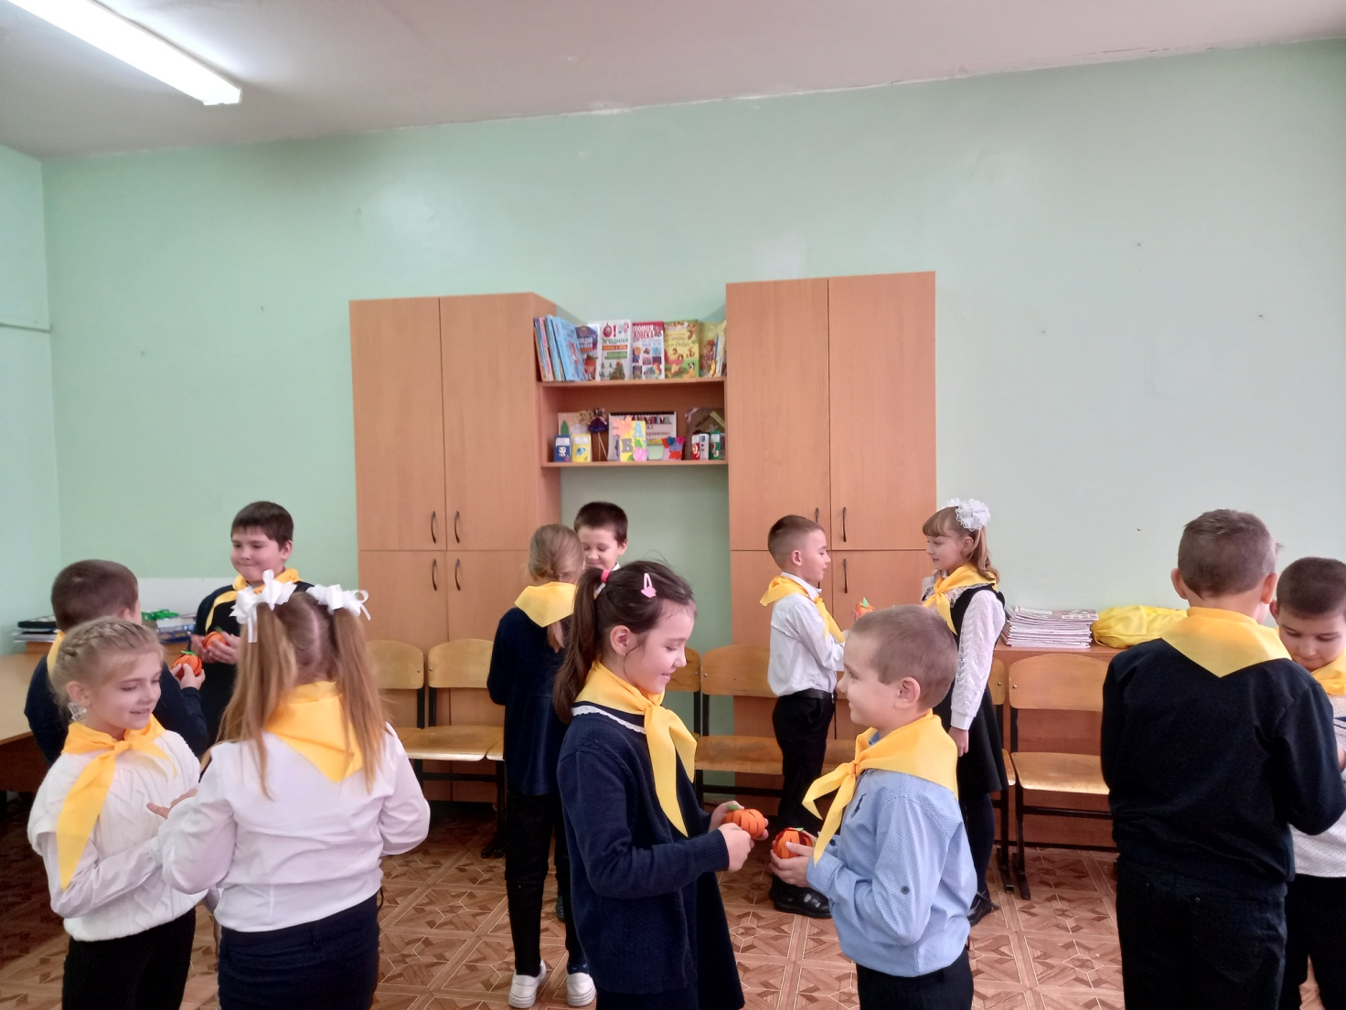**ЭТАП «РАДОВАТЬСЯ ЗА ДРУГИХ»**

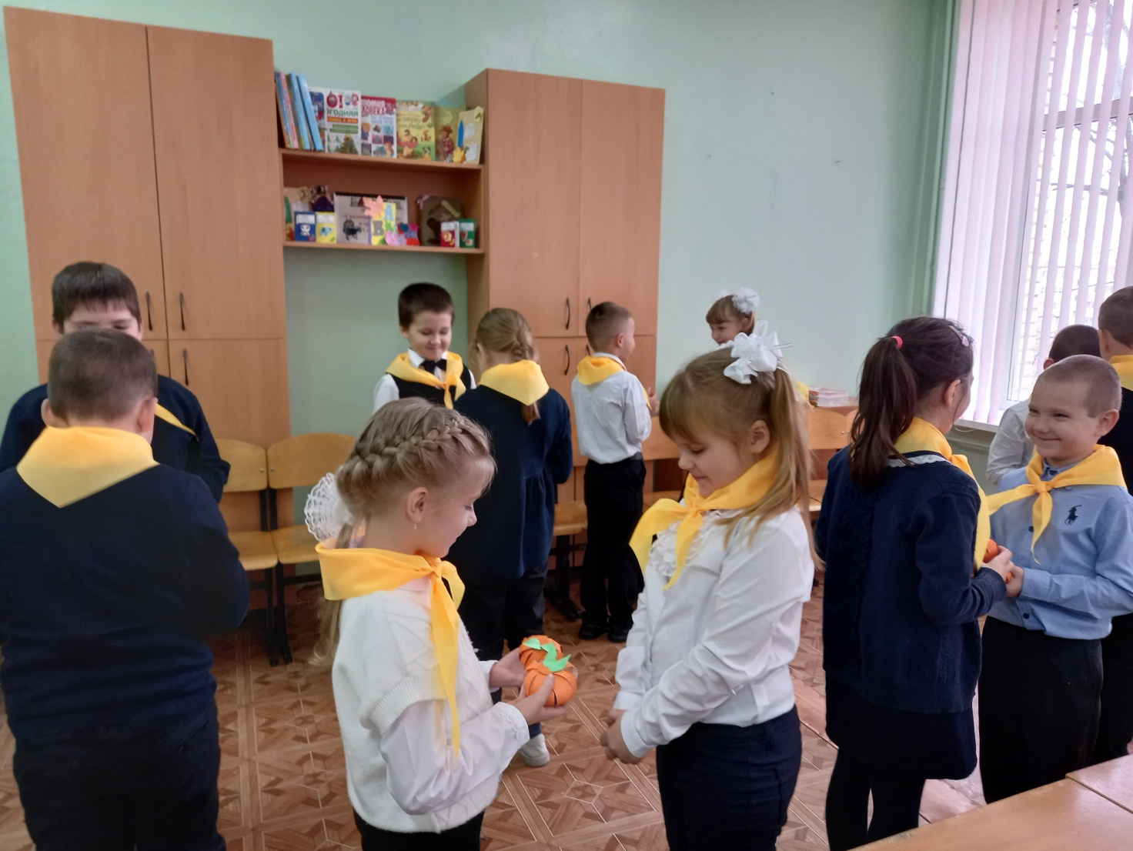

***ДЕВИЗ:*** ***Давайте, друзья, будем радостней жить,***

***О зависти, сплетнях нам стоит забыть.***

***Друг другу ты руку свою протяни***

***И ссора, как птица, от вас улетит.***

***- Пусть радость, добро и благополучие всегда будут рядом с вами.***

